Erfahrungsbericht
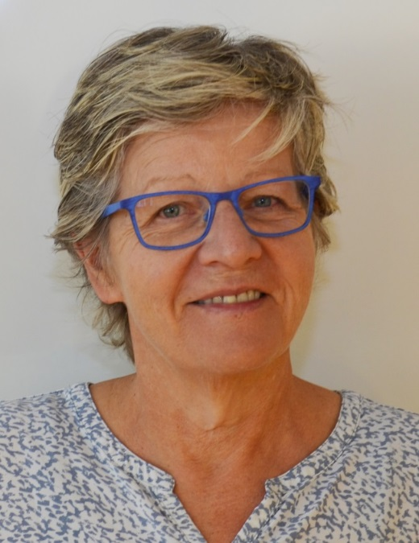
Deutsch unterrichten kann ich – oder doch nicht?
Es ist Sommer 2015, so viele Flüchtlinge kommen, da könnte ich doch auch ein wenig helfen? Wie? Was kann ich am besten? Als Lehrerin für Naturwissenschaften kann ich natürlich unterrichten und Deutsch ist meine Muttersprache, also dürfte Deutsch zu unterrichten doch kein Problem sein.

(Fotoquelle: CC BY SA 3.0 AT Karl Peböck)

Mit viel Elan - frisch ans Werk!
Mir wurden zwei gebildete Iraker zugeteilt. Voller Tatendrang machte ich mich an die Vorbereitung. Vorstellen, Name, Alter, Herkunft, Wohnort, Befinden? Ich glaube, so fängt man an – und ich erstelle mein erstes Arbeitsblatt. Ich gehe zu ihnen ins Caritashaus und bespreche alles (vermutlich viel zu viel), und das erste Arbeitsblatt ist positiv erledigt. Wir machen einen Termin für nächsten Montag aus und ich mache mich wieder an die Arbeit – Arbeitsblatt Nummer 2: sieben Begrüßungsformen (dazu muss ich natürlich auch die Tageszeiten erwähnen), Name (da kam ich nicht umhin, auch gleich „du“ und „Sie“ zu erklären), Alter (da müssen vorher die Zahlen bis 100 „durchgenommen“ werden), Deklination von sein und haben und noch ein paar unregelmäßige Verben und so weiter und so fort. Viel zu viel wollte ich in meinem ersten Enthusiasmus auf einmal machen. Gut gemeint, aber schlecht getroffen.
Wenn ich mir mit dem Wissen, das ich mir in den letzten eineinhalb Jahren angeeignet habe, meine ersten Arbeitsblätter anschaue, kann ich froh sein, dass es sehr gebildete Iraker waren, die bereits eine Struktur in ihrer Muttersprache hatten und auch schon Englisch konnten und dies keinen größeren Schaden angerichtet hat.

Ich will helfen, aber richtig!
Schon nach den ersten Stunden und einigen Fragen von Hussain (Warum heißt es am Morgen und in der Früh?) war mir klar: Ich muss mich einlesen und dringend weiterbilden, ich habe keine Ahnung, wie die deutsche Sprache aufgebaut ist. Inzwischen habe ich viele Fortbildungen besucht, das Internet gezielt durchforstet und bin ich an der vierten Ausbildung dran (Linguistisch basierte Deutschdidaktik, Wifi-Trainer DaZ, Sprachsensibler Unterricht, Alphabetisierung und Basisbildung), teilweise bin ich als Referentin (Mitschnitt Video) unterwegs, habe fast 100 Bücher gekauft, bzw. ausgeliehen und natürlich gelesen (Empfehlungen gibt es weiter unten!) und so viel gelernt. Ich möchte nun ein paar Highlights meines Lernprozesses beschreiben:

Vokabeln:
Ich erarbeite die Vokabeln, bevor ich einen Text erschließe. Wir lernen immer Themenfelder, damit sie besser abgespeichert und vernetzt werden können und in kleinen Portionen und natürlich immer mit dem Artikel. Sie müssen diesen gleich mitlernen, sonst haben sie später keine Chance mit der Grammatik. Es reichen fürs Erste zehn Vokabeln für ein Themenfeld (der Pullover, die Hose, …), wenn das Thema noch einmal bearbeitet wird (in jedem Sprachniveau kommen die gleichen Inhalte), kann man die nächsten zehn (der Schal, der Anzug, …) dazu nehmen. Außerdem lernen wir nicht nur Nomen, sondern auch Verben (passen, nehmen, zahlen, …) und Adjektive (groß, schön, billig, …) die zu diesem Thema gehören. Alles immer mit Bildern, damit es nicht über eine „Brückensprache“ abgespeichert werden muss. Fertige Themenbeispiele, digital aufbereitet, finden Sie auf https://quizlet.com/schema60/folders/deutsch4alle zur freien Verfügung.

Phonetik:
Das war auch so ein Thema, die Araber sagen ja „icccchhh“ ganz weit hinten. Wenn man nicht weiß, dass es einen Ich-Laut (Zunge vorne) und einen Ach-Laut (im Rachen) im Deutschen gibt, kann man ihnen da nicht helfen und sie lernen die Laute falsch. Dies führt dann zu Fossilierungen (verfestigten Fehlern), die sehr schwierig und mühsam auszumerzen sind. Oder Saif konnte das ü nicht sprechen, ich habe es immer wieder vorgesprochen, ohne Erfolg. Ich habe dann in der Literatur gelesen, wie man das „ü“ einführen kann. Man sagt ein ganz breites „iiiiii“ dann macht man den Mund rund, und es kommt ein „ü“ heraus, das man dann verstärken muss. Ohne diese Hilfsmittel, von denen es viele gibt, würden meine „Lerner“ nicht so schön sprechen. Ich weiß vor allem schon im Vorfeld, worauf ich achten muss: die Araber haben kein hartes „p“, sie sagen „Broblem, basst schon“, wenn man das weiß, kann man gleich eingreifen und üben. Oder unsere „Schwalaute“: Wir sagen „Winta“ oder „Vata“ oder „Fensta“, schreiben aber Winter, Vater, Fenster. Wenn sie es „richtig“ lesen, klingt das nicht Deutsch. Oder wer weiß schon, dass man eigentlich „habm“ sagt und nicht „haben“. Oder das Lesen mit den Pausen immer nach dem Nomen klingt so viel besser, das ist phänomenal und funktioniert immer.

Grammatik:

In der dritten Stunde meines Abenteuers „Flüchtlingshilfe“ entdecke ich alleine in den zwei Sätzen „Ich komme aus dem Irak“ und „Ich habe drei Schwestern“ schon mehrere grammatikalische Besonderheiten: Irak ist eines der wenigen Länder mit Artikel und Dativ; haben ist ein unregelmäßiges Verb mit Akkusativ; es gibt Plural und Konsonantenhäufungen.
Inzwischen habe ich ein Konzept, bei dem ich mich natürlich an den GERS (Gemeinsamer Europäischer Referenzrahmen für Sprachen) und an Lehrbücher diverser Verlage halte. Zuerst nur regelmäßige Verben, keine Fälle, dann zuerst die Zahlen und der Plural, das Verb sein, das im Arabischen nicht vorkommt, nicht gleich zu Beginn. Das Verb „haben“ verlangt den Akkusativ, noch später einführen. Ich versuche also einen Aufbau, der die Wortfelder mit der Grammatik sinnvoll verbindet. Durch die intelligenten Fragen von Hussain und durch mein eigenes Nichtwissen habe ich auch grammatikalisch enorm viel gelernt und kann es nun auch weitergeben. Sie fragten mich, wann kommt „kein“ und wann kommt „nicht“. Da kommt man mit Nachdenken schon drauf, dass kein mit Nomen vorkommt und nicht mit Verben. Bei der Deklination von Adjektivattributen („Warum die rote Hose, den roten Pullover, das gelbe Auto, ein gelbes … wann -e, wann -es, -en, -em? Ich kann es nicht lernen!“) wurde es dann schon schwieriger. Mit Hilfe einiger guter Grammatikbücher, die das bildhaft erklären und weil ich das als Naturwissenschaftlerin zuerst selbst analysieren musste, habe ich ein System entwickelt, welches sie zum Nachschauen und Erarbeiten verwenden können, bis es sich automatisiert hat – und zwar sehr erfolgreich. Eine genaue Beschreibung finden Sie unter www.deutsch4alle.at/didaktisches/grammatik.
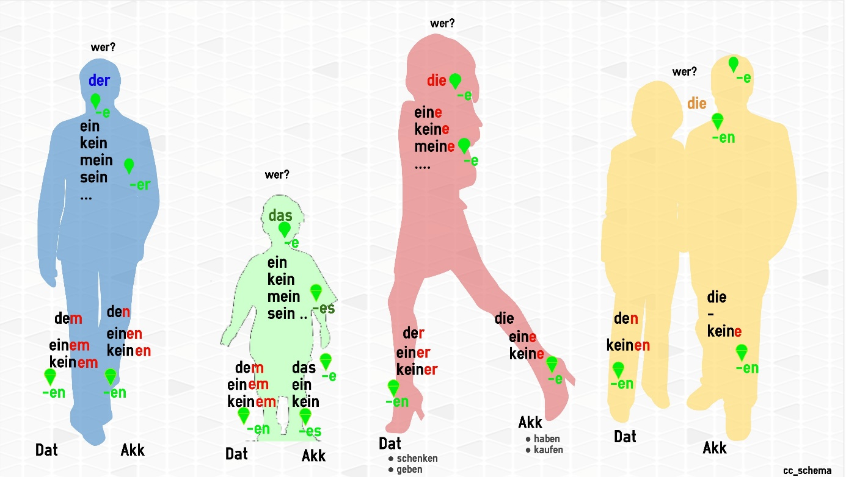
Einfache Darstellung der Deklination der Adjektive. (Eigene Darstellung Schedler Marlis CC BY SA 3.0 AT)

Meine Empfehlungen:
Wenn ich aus der Vielzahl meiner Bücher und Recherchen nur zwei von jedem Thema behalten dürfte, dann wären das folgende:
Als Einsteigerbuch für jede Sprache ein Knowhow Buch aus der Serie Kauderwelsch. Als Wörterbuch von Langenscheidt „Wie heißt das?“. Die 1000 ersten deutschen Wörter in thematischen Wortfeldern mit Bildern. Für die Aussprache die Internetadresse Sounds of Speech, da kann man die Stellung der Zunge bei der Aussprache der Laute sehen und 77 Klangbilder aus dem Schubertverlag, in dem die auftretenden Probleme einzeln bearbeitet werden. Für die Grammatik habe ich viele Anregungen aus Bildgrammatik von Hueber und Grammatik in Bildern von Pons, die ich beide empfehlen kann. Und DaF unterrichten, Basiswissen Didaktik für einen ersten Einstieg mit vielen Anregungen.
Für mich war diese intensive Beschäftigung mit meiner Sprache eine große Bereicherung, gerne stelle ich auch alle meine Erfahrungen und Materialien zur Verfügung. Die Webseite von Marlis Schedler: www.deutsch4alle.at/

CC BY SA 3.0 DE by Marlis Schedler für wb-web

